พระไตรปิฎกและหลักธรรมทางพระพุทธศาสนา

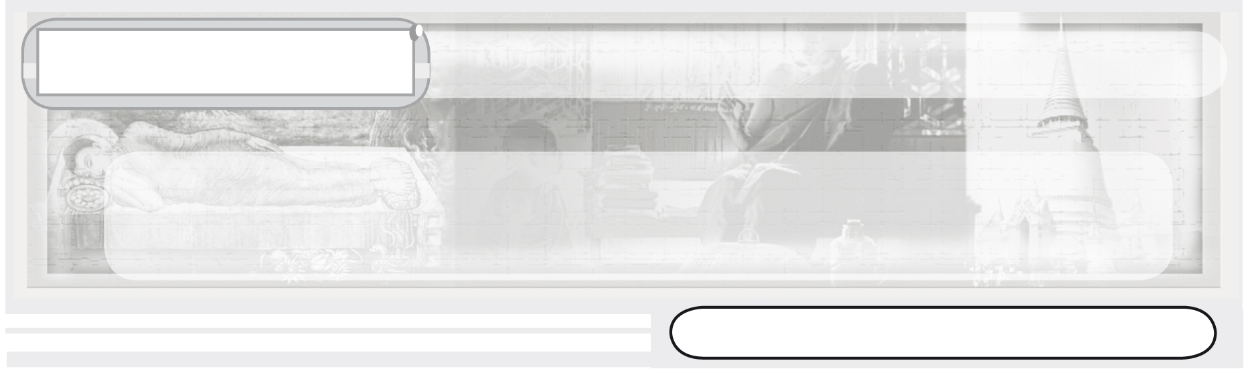
หน่วยการเรียนรู้ที่ 3

แผนการจัดการเรียนรู้ที่ 8 พระรัตนตรัย

ชั้นประถมศึกษาปีที่ 3 เวลา 1 ชั่วโมง

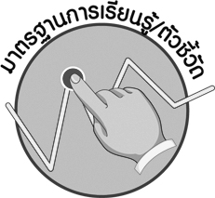
มาตรฐานการเรียนรู้/ตัวชี้วัด

มาตรฐานการเรียนรู้
ส 1.1 รู้และเข้าใจประวัติ ความสำคัญ ศาสดา หลักธรรมของพระพุทธศาสนาหรือศาสนาที่ตน
นับถือและศาสนาอื่น มีศรัทธาที่ถูกต้อง ยึดมั่น และปฏิบัติตามหลักธรรมเพื่ออยู่ร่วมกันอย่างสันติสุข
ตัวชี้วัด
ส 1.1 ป.3/5 แสดงความเคารพพระรัตนตรัยและปฏิบัติตามหลักธรรมโอวาท 3 ในพระพุทธศาสนา หรือหลักธรรมของศาสนาที่ตนนับถือตามที่กำหนด

จุดประสงค์การเรียนรู้สู่ตัวชี้วัด

1. อธิบายความหมายและความสำคัญของพระรัตนตรัย (K)
2. แสดงความเคารพพระรัตนตรัยโดยการปฏิบัติบูชา (P)
3. เห็นคุณค่าและความสำคัญในการแสดงความเคารพพระรัตนตรัย (A)

สาระสำคัญ

พระรัตนตรัย คือ พระพุทธ พระธรรม พระสงฆ์ เป็นสรณะที่พึ่งและที่เคารพบูชาสูงสุดของพุทธศาสนิกชน


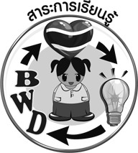
สาระการเรียนรู้

พระรัตนตรัย


คุณลักษณะอันพึงประสงค์
ใฝ่เรียนรู้
ตัวชี้วัดที่ 4.1 ตั้งใจ เพียรพยายามในการเรียนและเข้าร่วมกิจกรรมการเรียนรู้

สมรรถนะสำคัญของผู้เรียน
ความสามารถในการสื่อสาร



ชิ้นงานหรือภาระงาน (หลักฐาน ร่องรอยแสดงความรู้)

1. แผนภาพพระรัตนตรัย
2. ชิ้นงานที่ 7 เรื่อง พระรัตนตรัย
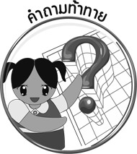
คำถามท้าทาย
•
นักเรียนมีแนวทางแสดงความเคารพพระรัตนตรัยอย่างไร จึงจะเกิดประโยชน์สูงสุดต่อตนเอง

การจัดกิจกรรมการเรียนรู้

1. ครูเลือกผู้แทนนักเรียน 2 คน ออกมาเล่าประสบการณ์การไปวัด โดยครูใช้คำถาม ดังนี้
•
นักเรียนไปวัดเนื่องในโอกาสใดบ้าง (ตัวอย่างคำตอบ ไปทำบุญในวันสำคัญทางพระพุทธศาสนา)
•
กิจกรรมที่นักเรียนทำในวัด มีอะไรบ้าง (ตัวอย่างคำตอบ ทำบุญตักบาตร ฟังเทศน์ ฟังธรรม นั่งสมาธิ บำเพ็ญประโยชน์ภายในวัด)
•
นักเรียนพบเห็นสิ่งใดในวัด (ตัวอย่างคำตอบ พระพุทธรูป พระสงฆ์)
2. ครูให้นักเรียนดูภาพพระรัตนตรัย และให้ร่วมกันแสดงความคิดเห็น โดยครูใช้คำถาม ดังนี้
เมื่อเห็นพระพุทธรูป นักเรียนนึกถึงสิ่งใด (พระพุทธเจ้า)
•
•
เมื่อเห็นพระไตรปิฎก นักเรียนนึกถึงสิ่งใด (หลักธรรมคำสอนของพระพุทธเจ้า)
•
เมื่อเห็นพระสงฆ์ นักเรียนนึกถึงสิ่งใด (ผู้ที่เผยแผ่พระพุทธศาสนา)
3. ครูแบ่งนักเรียนออกเป็น 3 กลุ่ม ดังนี้
1. กลุ่มพระพุทธ ศึกษาความหมายและความสำคัญของพระพุทธ
2. กลุ่มพระธรรม ศึกษาความหมายและความสำคัญของพระธรรม
3. กลุ่มพระสงฆ์ ศึกษาความหมายและความสำคัญของพระสงฆ์
โดยให้แต่ละกลุ่มส่งผู้แทนออกมาอภิปรายหน้าชั้นกลุ่มละ 3 คน จากนั้นให้นักเรียนร่วมกันสรุปผลการศึกษาความรู้เรื่อง พระรัตนตรัย เป็นแผนภาพลงบนกระดานของแต่ละกลุ่ม
โดยครูคอยให้การแนะนำ และอธิบายเพิ่มเติม
ตัวอย่างแผนภาพ สรุปการแสดงความคิดเห็นของนักเรียน
กลุ่มที่ 1 พระพุทธ

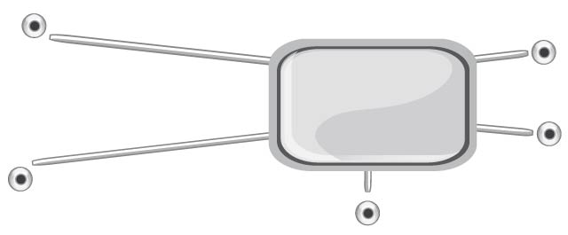
ความหมาย
ความสำคัญของ
พระพุทธ
พระพุทธเจ้าผู้ทรงตรัสรู้ธรรม
ผู้ทรงชี้แนวทางปฏิบัติให้พ้น
จากความทุกข์
ผู้ทรงเป็นพระศาสดาของ
พระพุทธศาสนา
ทรงสอนให้ประชาชนปฏิบัติดี
ผู้ทรงเป็นที่พึ่งทางใจของพุทธศาสนิกชน

กลุ่มที่ 2 พระธรรม

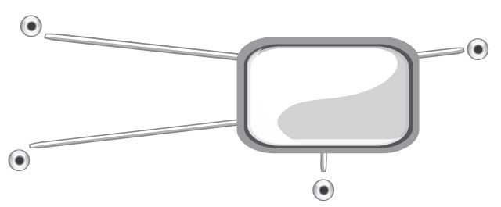
หลักธรรมที่เกิดจากการตรัสรู้ของพระพุทธเจ้า
เป็นคำสั่งสอนของพระพุทธเจ้า
หลักธรรมที่สอนให้พุทธศาสนิกชนเว้นจากความชั่ว
และให้ทำความดี
เป็นข้อปฏิบัติในการดำเนิน
ชีวิตของพุทธศาสนิกชน
ความหมาย
ความสำคัญของ
พระธรรม

กลุ่มที่ 3 พระสงฆ์

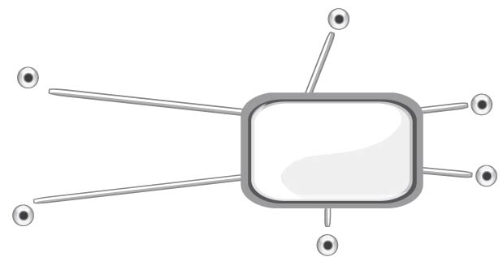
ความหมาย
ความสำคัญของ
พระสงฆ์
ผู้ศึกษาพระธรรมวินัย
ชายที่อายุครบ 20 ปีบริบูรณ์อุปสมบทเป็นพระภิกษุ
ผู้ปฏิบัติตนตามหลักคำสอนของ
พระพุทธเจ้า
ผู้เป็นเนื้อนาบุญของพุทธศาสนิกชน
ผู้เผยแผ่หลักธรรมคำสอนของพระพุทธศาสนา
ผู้สืบทอดอายุพระพุทธศาสนา

4. ให้นักเรียนร่วมกันศึกษาแผนภาพของแต่ละกลุ่ม จากนั้นร่วมกันแสดงความคิดเห็น
โดยครูใช้คำถาม ดังนี้
• เมื่อนักเรียนเห็นความสำคัญของพระรัตนตรัย ควรปฏิบัติตนอย่างไร
(ตัวอย่างคำตอบ แสดงความเคารพ)
• นักเรียนมีวิธีปฏิบัติตนในการแสดงความเคารพพระรัตนตรัยอย่างไรบ้าง (ตัวอย่างคำตอบ แสดงความเคารพโดยการกราบไหว้ และปฏิบัติตนตามหลักคำสอน)
• การแสดงความเคารพพระรัตนตรัย ควรมีหลักธรรมใด (หลักธรรม คือ ศรัทธา)
• การแสดงความเคารพพระรัตนตรัยด้วยความศรัทธา ต้องปฏิบัติตนอย่างไรบ้าง
ให้ครูสรุปการแสดงความคิดเห็นของนักเรียนเป็นแผนภาพ ลงบนกระดาน ดังนี้
ตัวอย่างแผนภาพ

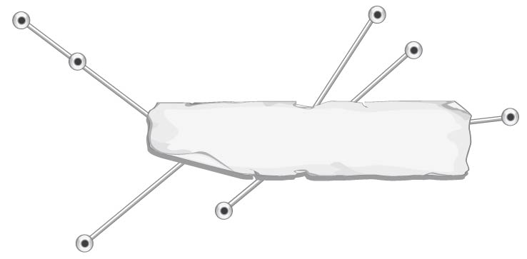
มีความเชื่อในการตรัสรู้ของพระพุทธเจ้า
เคารพพระรัตนตรัยด้วยความจริงใจ
เชื่อผลของการทำดีและทำชั่ว
เคารพด้วยการกราบ-ไหว้

การแสดงความเคารพพระรัตนตรัย
ด้วยความศรัทธา
บูชาด้วยธูป เทียน ดอกไม้

ปฏิบัติตนตามหลักคำสอน

ประพฤติและปฏิบัติตนเป็นพุทธศาสนิกชนที่ดี

5. ให้นักเรียนและครูร่วมกันสรุปความรู้ ดังนี้
• พระรัตนตรัย เป็นสรณะที่พึ่ง ที่พุทธศาสนิกชนควรปฏิบัติบูชา และแสดงความเคารพด้วยความศรัทธา โดยการปฏิบัติตนตามหลักคำสอน เพื่อความสงบสุขของชีวิต
6. ให้นักเรียนร่วมกันแสดงความคิดเห็น โดยครูใช้คำถามท้าทาย ดังนี้
•
นักเรียนมีแนวทางการแสดงความเคารพพระรัตนตรัยอย่างไร จึงจะเกิดประโยชน์สูงสุดต่อตนเอง
7. ให้นักเรียนทำชิ้นงานที่ 7 เรื่อง พระรัตนตรัย

การจัดบรรยากาศเชิงบวก

การให้นักเรียนมีส่วนร่วมในกิจกรรมการเรียนการสอน เช่น การเล่าประสบการณ์
การอภิปราย การสรุปความรู้เป็นแผนภาพ


สื่อการเรียนรู้

1. การอภิปรายของกลุ่ม
2. ชิ้นงานที่ 7 เรื่อง พระรัตนตรัย

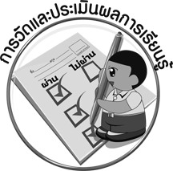
การวัดและประเมินผลการเรียนรู้

1. วิธีการวัดและประเมินผล
1.1 สังเกตพฤติกรรมของนักเรียนในการเข้าร่วมกิจกรรม
1.2 สังเกตพฤติกรรมของนักเรียนในการเข้าร่วมกิจกรรมกลุ่ม
1.3 ตรวจชิ้นงานที่ 7
2. เครื่องมือ
2.1 แบบสังเกตพฤติกรรมการเข้าร่วมกิจกรรม
2.2 แบบสังเกตพฤติกรรมการเข้าร่วมกิจกรรมกลุ่ม
3. เกณฑ์การประเมิน
3.1 การประเมินพฤติกรรมการเข้าร่วมกิจกรรม
ผ่านตั้งแต่ 2 รายการ ถือว่า ผ่าน
ผ่าน 1 รายการ ถือว่า ไม่ผ่าน

3.2 การประเมินพฤติกรรมการเข้าร่วมกิจกรรมกลุ่ม
คะแนน 9-10 ระดับ ดีมาก
คะแนน 7-8 ระดับ ดี
คะแนน 5-6 ระดับ พอใช้
คะแนน 0-4 ระดับ ควรปรับปรุง
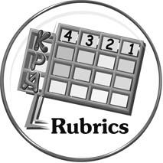
การประเมินผลตามสภาพจริง (Rubrics)

การประเมินชิ้นงานที่ 7 ให้ผู้สอนพิจารณาจากเกณฑ์การประเมินผลตามสภาพจริง (Rubrics)
เรื่อง พระรัตนตรัย

เกณฑ์การประเมิน | ระดับคะแนน
เกณฑ์การประเมิน | 4 | 3 | 2 | 1
ศึกษาภาพแล้วเขียนอธิบาย หรือสรุป  การแสดงความเคารพ พระรัตนตรัย | ศึกษาภาพแล้วเขียนอธิบายหรือสรุปการแสดงความเคารพ  พระรัตนตรัยได้สัมพันธ์กัน  มีการเชื่อมโยง  ให้เห็นเป็นภาพรวม แสดงให้เห็นความสัมพันธ์กับตนเองและผู้อื่น | ศึกษาภาพแล้วเขียนอธิบายหรือสรุปการแสดงความเคารพ  พระรัตนตรัยได้  มีการจำแนกข้อมูลหรืออธิบายให้เห็นถึงความสัมพันธ์กับตนเอง  อย่างเป็นเหตุเป็นผล | ศึกษาภาพแล้วเขียนอธิบายหรือสรุปการแสดงความเคารพ  พระรัตนตรัยได้ สอดคล้องกับข้อมูล มีการเขียน  ขยายความ และยกตัวอย่างเพิ่มเติมให้เข้าใจง่าย | ศึกษาภาพแล้วเขียนอธิบายหรือสรุปการแสดงความเคารพ  พระรัตนตรัยได้ แต่ไม่สอดคล้องกับภาพและข้อมูล เขียนตามข้อมูล  ที่อ่าน ไม่มีการอธิบายเพิ่มเติม



ข้อเสนอแนะของผู้บริหารสถานศึกษา

______________________________________________________________________________
______________________________________________________________________________
______________________________________________________________________________
______________________________________________________________________________
______________________________________________________________________________
______________________________________________________________________________
______________________________________________________________________________
______________________________________________________________________________
______________________________________________________________________________
______________________________________________________________________________
______________________________________________________________________________
______________________________________________________________________________
______________________________________________________________________________
______________________________________________________________________________
______________________________________________________________________________
______________________________________________________________________________
______________________________________________________________________________
______________________________________________________________________________
______________________________________________________________________________
______________________________________________________________________________
______________________________________________________________________________
______________________________________________________________________________
______________________________________________________________________________
______________________________________________________________________________

ลงชื่อ_________________________ (ผู้บริหารสถานศึกษา)
(_________________________)
________/________/________


บันทึกหลังการสอน

ผลการจัดการเรียนการสอน

______________________________________________________________________________
______________________________________________________________________________
______________________________________________________________________________
______________________________________________________________________________
______________________________________________________________________________
______________________________________________________________________________

ปัญหา / อุปสรรค

______________________________________________________________________________
______________________________________________________________________________
______________________________________________________________________________
______________________________________________________________________________
______________________________________________________________________________
______________________________________________________________________________

แนวทางแก้ไข

______________________________________________________________________________
______________________________________________________________________________
______________________________________________________________________________
______________________________________________________________________________
______________________________________________________________________________
______________________________________________________________________________

ลงชื่อ_____________________________ (ผู้บันทึก)
(____________________________)
_________/__________/________

